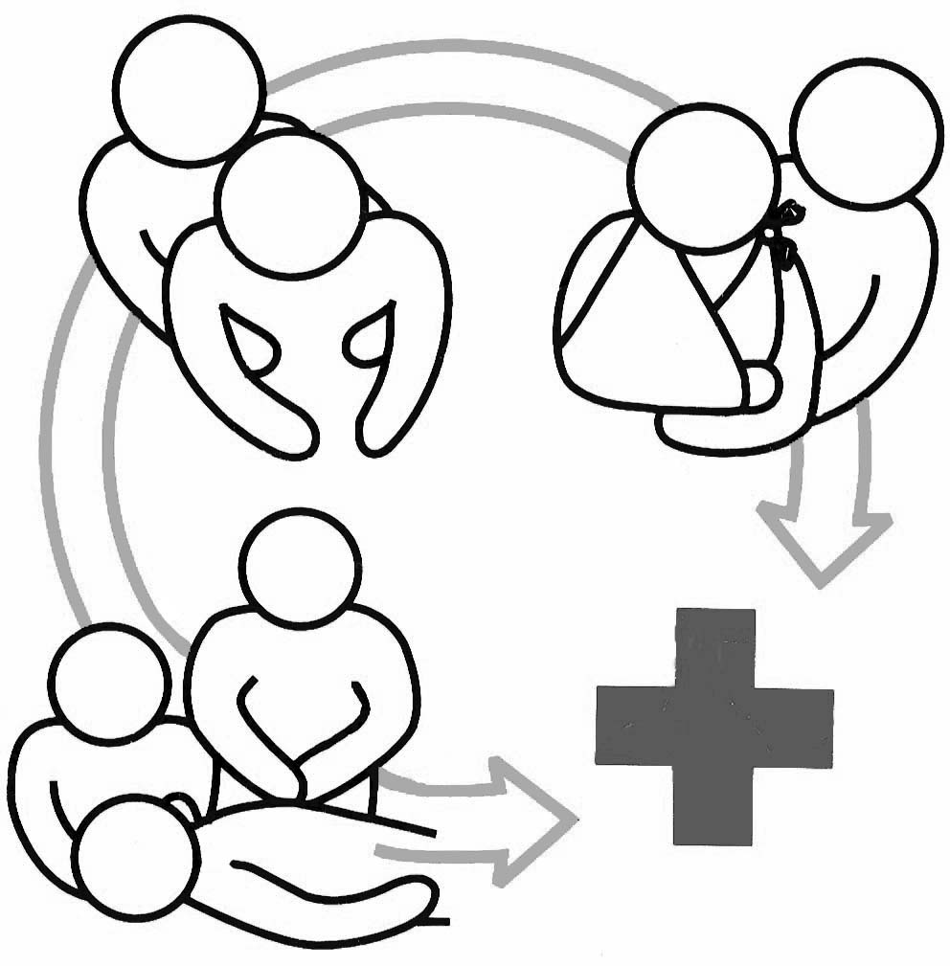
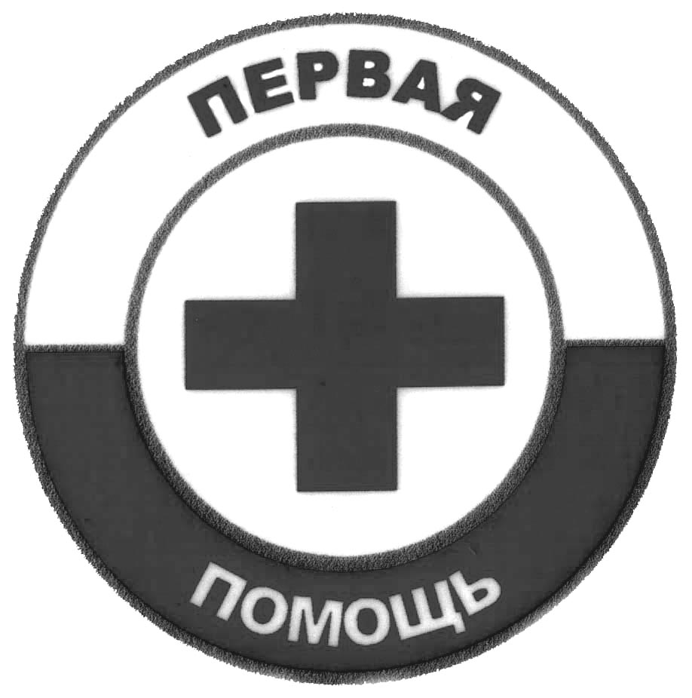


«Школа безопасности»
зарница

Методические рекомендации
по оказанию первой помощи пострадавшим
и действиям в экстремальных ситуациях.

Для подготовки команд к
Открытому финалу игры «Зарница»
Северо-Запада России
(этап: Медико-санитарная подготовка)

практическая часть

2011 год

Методические рекомендации по оказанию первой помощи пострадавшим и действиям в экстремальных ситуациях (практическая часть), 2011 год.

Составители:
Н.Ф. Чернухина, преподаватель хирургии ГОУ СПУ медицинского училища железнодорожного транспорта, педагог-организатор Гор.ЦГПВ ГОУ СПб «Балтийский берег».
Н.А. Лепина, заведующая сектором городских массовых мероприятий и конкурсных программ Гор.ЦГПВ ГОУ СПб «Балтийский берег»
И.А. Пономарева, педагог-организатор Гор.ЦГПВ ГОУ СПб «Балтийский берег».
С.Е. Клюйков, педагог-организатор Гор.ЦГПВ ГОУ СПб «Балтийский берег».
В.С. Федоров, врач-педиатор, педагог-организатор Гор.ЦГПВ ГОУ СПб «Балтийский берег».

Компьютерная верстка: С.Е. Клюйков

Под общей редакцией М.В. Уличева – директора Гор.ЦГПВ ГОУ СПб «Балтийский берег».

Рецензент: Е.П. Махов, кандидат медицинских наук, доцент кафедры «Медицина катастроф» МАПО.

Пятое издание дополненное.

Отпечатано на офисном оборудовании Гор.ЦГПВ «16» января 2011 года.

Тираж 500 экз.

©Сектор городских массовых мероприятий и конкурсных программ Гор.ЦГПВ ГОУ СПб «Балтийский берег», тел./факс 764-43-59.
Первая помощь при травматическом шоке
- Прекратить действие травматических факторов
- Восстановление нарушенного дыхания и сердечной деятельности
- Остановка кровотечения
- Провести обезболивание (1-2 таб. анальгина)
- Обработка раны, наложение асептической повязки, иммобилизация
- Обеспечить приток свежего воздуха
- Придать пострадавшему удобное положение, утеплить, согреть
- Вызвать «03» или госпитализировать в медицинское учреждение
Возможное используемое оснащение: жгут артериальный, карандаш, бумага, салфетки стерильные, бинты 5х10 или 7х14, шины Крамера, 5% р-р йода, спирт этиловый, анальгин в таблетках, носилки.
Первая помощь при механических травмах

Ушиб

Необходимо наложить холодный компресс, тугую повязку, обеспечить покой, обратиться к врачу.
Возможное используемое оснащение: бинт, пузырь со льдом, носилки.

Ушиб грудной клетки
- Положить на место ушиба пузырь со льдом.
- Вызвать «03» или госпитализировать в травмпункт в положении полусидя.
Растяжение
Необходимо наложить холодный компресс (пузырь со льдом), наложить тугую повязку и обеспечить покой поврежденной конечности, придав ей возвышенное положение; отправить в медицинское учреждение.
Возможное используемое оснащение: бинт, пузырь со льдом, носилки.

Травматические вывихи
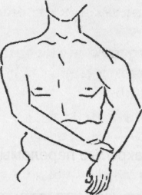
- Придать пострадавшему удобное положение, успокоить.
Рис. 1. Травматический вывих
- Наложить на поврежденный участок пузырь со льдом на 2-3 часа с перерывом на 20 минут.
- Провести иммобилизацию конечности шинами, косыночной повязкой.
- Наложить на поврежденный сустав пузырь со льдом.
- Вызвать «03» или госпитализировать в травматологическое отделение на носилках.
Возможное используемое оснащение: пузырь со льдом, бинт 5х10, бинт 7х14, шины Крамера, косынка, носилки.

Вывих нижней челюсти
- Придать пострадавшему удобное положение, успокоить.
- Осмотреть и очистить салфеткой полость рта.
- Провести иммобилизацию челюсти повязкой «уздечка».
- Вызвать «03» или доставить больного в стационар.
Возможное используемое оснащение: стерильные салфетки, бинт 5х10.

Закрытые переломы костей
1. Придать пострадавшему удобное положение, успокоить.
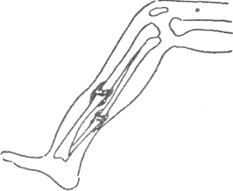
- Провести иммобилизацию конечности шинами и косынкой, зафиксировав 2 сустава (при переломах костей предплечья и голени) и 3 сустава (при переломах костей плеча и бедра).
Рис. 2. Закрытый перелом костей
- Наложить на место перелома пузырь со льдом.
- Уложить пациента на носилки горизонтально.
- Вызвать «03» или доставить в стационар.
Возможное используемое оснащение: пузырь со льдом, бинт 5х10, бинт 7х14, шины Крамера, косынка, носилки.

Перелом ключицы
1. Придать пострадавшему удобное положение, успокоить.
2. Иммобилизировать конечность с помощью повязки Дезо, косынки или шины Крамера.
3. Наложить на место перелома пузырь со льдом.
4. Госпитализировать в травмпункт в положении полусидя.
Возможное используемое оснащение: пузырь со льдом, бинт 5х10, бинт 7х14, шины Крамера, косынка, носилки.

Закрытые повреждения позвоночника
1. При подозрении на перелом позвоночника по возможности не перемещать пострадавшего до осмотра врача!! Если перемещение требуется – минимально и крайне осторожно.
2. Оптимальный вариант транспортировки - на спине, на ровном жестком щите, переносят не менее чем 4 человека.
3. Зафиксировать (прибинтовать).
4. Вызвать «03» или госпитализировать в медицинское учреждение.
Возможное используемое оснащение: бинт 5х10, бинт 7х14, шины Крамера, носилки.

Открытые переломы костей
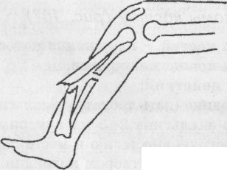
- Остановить кровотечение с помощью жгута или жгута-закрутки выше места перелома.
Рис. 3. Открытый перелом костей
- Удалить в зоне раны мешающую одежду.
- Обработать кожу вокруг раны антисептическими растворами (очистить кожу вокруг раны от грязи тампоном, смоченным в этиловом спирте, затем обработать 5% р-ром йода).
- Наложить на рану стерильную салфетку, асептическую повязку.
- Провести иммобилизацию конечности шинами, косынкой, не закрывая жгут.
- Наложить на место перелома пузырь со льдом.
- Уложить пациента на носилки горизонтально.

Вызвать «03» или госпитализировать в медицинское учреждение.
Возможное используемое оснащение: жгут артериальный, карандаш, бумага, салфетки стерильные, бинт 5х10, бинт 7х14, пузырь со льдом, шины Крамера, косынка, 5% р-р йода, спирт этиловый, носилки.

Перелом ребер
- Освободить от стягивающей одежды, успокоить.
- Обеспечить доступ свежего воздуха.
- При ранении мягких тканей, обработать кожу вокруг раны раствором антисептика и наложить стерильную салфетку.
- Наложение пластырной черепичной повязки на грудную клетку со стороны повреждения от края грудины до позвоночника.
- Наложить пузырь со льдом на место перелома.
- Следить за частотой пульса и дыханием.

Вызвать «03» или госпитализировать в положении полусидя в медицинское учреждение.
Возможное используемое оснащение: салфетки стерильные, бинт 7х14, лейкопластырь ленточный, пузырь со льдом, 5% р-р йода, спирт этиловый, носилки.

Перелом верхней и нижней челюсти
- Уложить пострадавшего на носилки с поворотом головы набок.
- Осмотреть и очистить полость рта салфеткой.
- Остановить кровотечение из носа и лунок выбитых зубов путем введения кровоостанавливающих тампонов в лунки зубов и носовые ходы.
- Наложить асептическую повязку на рану.
- Вызвать «03» или госпитализировать в медицинское учреждение.
Возможное используемое оснащение: салфетки стерильные, бинт 5х10, вата.

Первая помощь при травмах черепа
- Уложить пострадавшего на носилки с возвышенным положением головы, голову положить на бок.
- При наличии ран - обработать антисептиком и наложить асептическую повязку.
- Подвесить над головой пузырь со льдом.

Вызвать «03» или госпитализировать в медицинское учреждение.
Возможное используемое оснащение: салфетки стерильные, бинт 5х10, пузырь со льдом, 5% р-р йода, спирт этиловый, носилки.

Синдром длительного сдавления
- До освобождения конечности от сдавления наложить выше места сдавления жгут.
- После освобождения конечности от сдавления ее надо туго забинтовать от периферии к центру и снять жгут.
4. Провести иммобилизацию конечности шинами.
- Наложить на пострадавшую конечность пузырь со льдом.
- Уложить пациента горизонтально на носилки.
- Вызвать «03» или госпитализировать в реанимационное отделение.
Возможное используемое оснащение: жгут артериальный, карандаш, бумага, бинт 7х14, пузырь со льдом, шины Крамера, носилки.

Первая помощь при обмороке
- Уложить пострадавшего на спину
- Приподнять ноги, положить под них валик из одежды
- Расстегнуть одежду, обеспечить приток свежего воздуха
- Дать понюхать нашатырный спирт
Возможное используемое оснащение: нашатырный спирт.
Первая помощь при ранениях
- Освободить участок с раной от одежды.
- Остановить кровотечение в зависимости от вида кровотечения.
- Допускается удалять из раны свободно лежащие инородные тела.
- Обработать кожу вокруг раны антисептическими растворами (спирт этиловый, 5% р-р йода).
- Наложить на рану стерильную салфетку, асептическую повязку.
- При необходимости проводится иммобилизация поврежденной конечности косынкой.
- Наложить на место ранения пузырь со льдом.
- Вызвать «03» или госпитализировать в стационар на носилках.
Возможное используемое оснащение: салфетки стерильные, бинт 5х10, бинт 7х14, пузырь со льдом, косынка, 5% р-р йода, спирт этиловый, носилки.
Первая помощь при ссадинах:
- Обработать кожу в месте повреждения антисептическими растворами (спирт этиловый, 5% р-р йода).
- Использовать клей БФ-6, лейкопластырь бактерицидный.

Первая помощь при проникающем ранении грудной клетки
- Освободить от стягивающей одежды.
- Обеспечить доступ свежего воздуха.
- Закрыть рану воздухонепроницаемой (герметичной) повязкой, начиная бинтовать с нижних отделов грудной клетки.
- Придать полусидящее положение.
- Вызвать «03» или госпитализировать в стационар на носилках.

Первая помощь при ожогах и отморожениях
- Прекратить действие поражающего фактора.
- При I степени охладить место ожога под струей холодной воды.
- Освободить участок с ожогом от одежды (если одежда не снимается с какого-либо участка, то обрезать вокруг раны ее ножницами).
- Наложить на рану стерильную салфетку, асептическую повязку
- Провести иммобилизацию конечности шинами или косыночной повязкой.
- Наложить на место ожога пузырь со льдом.
- Вызвать «03» или госпитализировать в стационар на носилках.
Возможное используемое оснащение: салфетки стерильные, бинт 5х10, бинт 7х14, пузырь со льдом, шины Крамера, косынка, ножницы, носилки.

Химические ожоги
1. Прекратить действие поражающего фактора.
- Ожоговую поверхность промыть проточной холодной водой в течение 20 минут (исключение гашёная известь).
- Ожог кислотой – нейтрализовать раствором питьевой соды (1 чайная ложка соды на стакан воды), ожог щелочью – нейтрализуется 3% уксусом.
- Наложить на рану стерильную салфетку, асептическую повязку.
- Провести иммобилизацию конечности шиной или косыночной повязкой.
- Наложить на место ожога пузырь со льдом.
- Вызвать «03» или госпитализировать в стационар на носилках.
Возможное используемое оснащение: салфетки стерильные, бинт 5х10, бинт 7х14, пузырь со льдом, 3% уксус, питьевая сода, шины Крамера, косынка, ножницы, носилки.

Отморожение
1 способ:
- Переместить пострадавшего в теплое помещение.
- Осторожно снять одежду с пораженной области.
- Растереть обмороженный участок тела тёплыми сухими руками (при 1ст.)
4. Опустить обмороженный участок тела в воду с температурой + 18 градусов С, постепенно увеличивая температуру воды до +38 С. Высушить сухой салфеткой. Затем наложить сухую асептическую повязку. 2 вариант: Наложить сухую термоизолирующую повязку (повязка с ватно-марлевыми тампонами закрывается целлофановой плёнкой или клеёнкой, сверху накладывается мягкая бинтовая повязка или шерстяная ткань).
- Провести иммобилизацию конечности.
- Дать тёплое питьё
- Вызвать «03» или госпитализировать в стационар на носилках.

Первая помощь при удушении
1. Обнаружить причину удушья и устранить ее.
2. Уложить пострадавшего на бок, чтобы не произошло западание языка.
3. Обеспечить доступ свежего воздуха (снять стягивающую одежду).
4. Приступить к сердечно – легочной реанимации.
5. Вызвать «03».

Электротравма
- Прекратить действие электрического тока, соблюдая правила техники безопасности.
- Уложить пострадавшего горизонтально на спину.
- Осмотреть пострадавшего.
- При остановке дыхания и сердца немедленно провести сердечно легочную реанимацию.
- Наложить на место ожога асептическую повязку.
- Вызвать «03» или госпитализировать в стационар на носилках.

Первая помощь при тепловом и солнечном ударе
- Перенести в тень или в прохладное помещение
- Уложить пострадавшего так, чтобы голова была несколько выше туловища
- Обеспечить доступ свежего воздуха
- На лоб наложить холодный компресс
- Дать понюхать нашатырный спирт
- Обильное питье
- При наличие признаков клинической смерти приступить к сердечно легочной
реанимации.
- Вызвать «03».
Возможное используемое оснащение: пузырь со льдом, нашатырный спирт.

Первая помощь при утоплении
- Вытащить из воды
- Определить вид утопления
- При необходимости удалить воду из легких - для этого спасатель стоя на одном колене, кладет пострадавшего нижним краем грудной клетки себе на бедро так, чтобы верхняя часть его туловища и голова свисала вниз. Затем одной рукой открывает ему рот, а другой похлопывает по спине.
- Очистить ротовую полость
- Приступить к сердечно – легочной реанимации
- Доставить в лечебное учреждение (обязательно!).

Первая помощь пострадавшим при укусах змей и домашних животных.
- Яд выдавить с кровью
- Обеспечить покой пострадавшей конечности
- Дать ему обильное питье
- Срочно доставить в лечебное учреждение

Укусы домашних животных
Нельзя немедленно останавливать кровь!!!
- Обработать кожу вокруг раны антисептическими растворами.
- Наложить стерильную салфетку, асептическую повязку.
- Обратиться к врачу.
Возможное используемое оснащение: салфетки стерильные, бинт 5х10 или 7х14, 5% р-р йода, спирт этиловый.

Первая помощь пострадавшему при отравлении

Отравления кислотами и щелочами
1. Отравления кислотой – напоить раствором питьевой соды, молоком или же просто водой
Отравления щелочью – напоить уксусной водой, лимонным соком, молоком.
2. При наличии жгучей боли за грудинной: не давать пить, доставить в лечебное учреждение.

Отравление угарным газом
Последовательность действий:
- Вынести из зоны поражения на свежий воздух.
- Расстегнуть стягивающую одежду.
- Проверить признаки жизни. При наличии признаков клинической смерти - приступить к проведению сердечно-легочной реанимации.
- Обильное питье.
- Вызвать «03» или срочно доставить в лечебное учреждение.
Оказание первой помощи при пищевых отравлениях
- Вызвать рвоту, промыть желудок.
- Дать активированный уголь.
- Обратиться к врачу.
Возможное используемое оснащение: активированный уголь в таблетках.
Оказание первой помощи при отравлениях грибами и ягодами.
- Вызвать рвоту, промыть желудок.
- Дать активированный уголь
- Вызвать «03» или госпитализировать в стационар на носилках.
Возможное используемое оснащение: активированный уголь в таблетках.
Алкогольное отравление, оказание первой помощи при отравлении.
- Уложить на бок.
- Промыть желудок.
- Дать понюхать нашатырный спирт.
- При отсутствии признаков жизни приступить к сердечно-легочной реанимации.
- Если сознание сохранено, то благоприятное действие оказывает кофе.
Возможное используемое оснащение: нашатырный спирт.

Первая помощь при кровотечениях
Внешние кровотечения:
Капиллярное - асептическая повязка, клей БФ-6

Венозное - давящая повязка, возвышенное положение конечности, максимальное сгибание в суставе

Артериальное – пальцевое прижатие, жгут выше раны, стерильная повязка, снятие болевого шока, обратиться к врачу

Внутреннее кровотечение – холод на место предполагаемого кровотечения, покой, доставить к врачу
Методы остановки внешних кровотечений
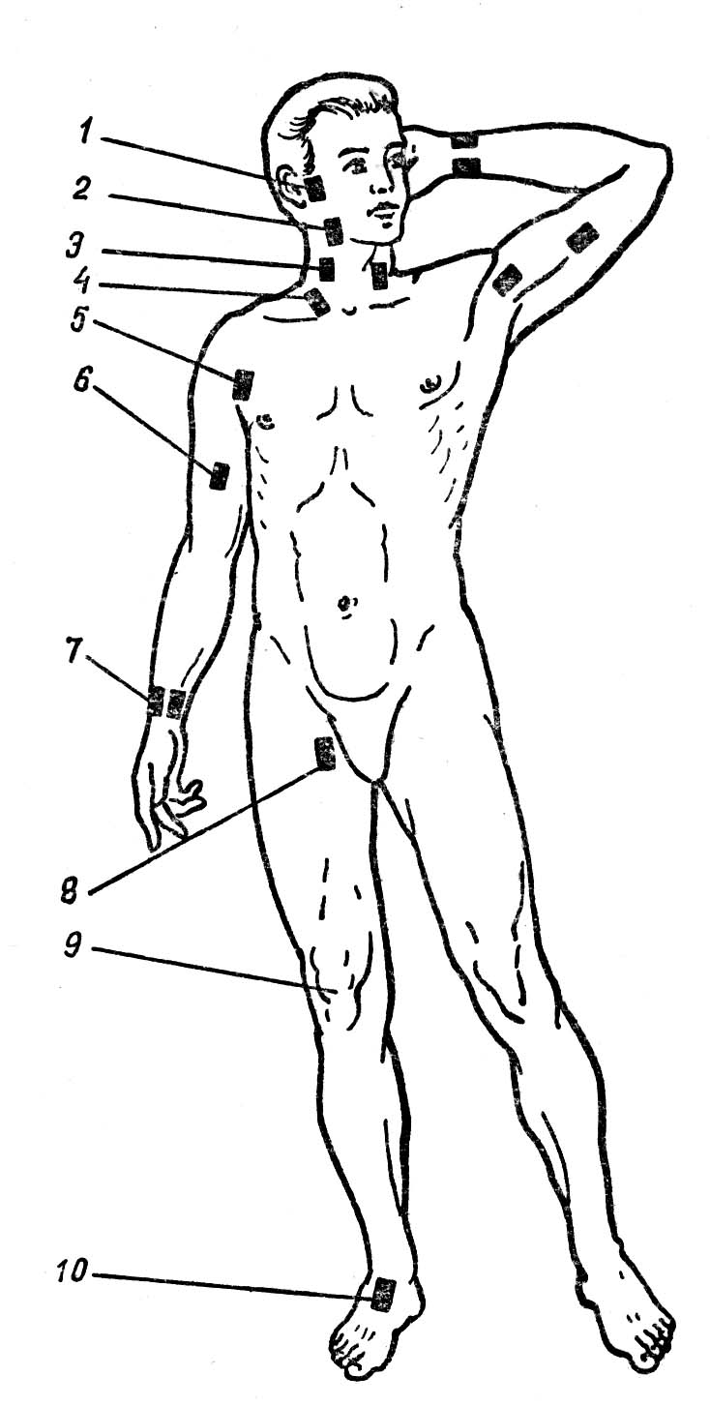
Пальцевое прижатие артерии производят в определенных анатомических точках, где артерии лежат близко к костям, к которым их можно прижать (рис.4).
Рис. 4. Точки пальцевого прижатия артерий
При ранении конечностей сосуды прижимают выше раны, при ранении шеи сосуды прижимают ниже раны.
Останавливают кровотечение из ран головы и шеи:
- прижимая общую сонную артерию (рис.4-3) у края грудино-ключично-сосцевидной мышцы к поперечному от ростку VI шейного позвонка;
- прижимая наружную челюстную артерию (рис.4-2) к нижней челюсти на границе средней и задней ее трети;
• прижимая височную артерию (рис.4-1) выше козелка уха к височной кости.
Останавливают кровотечение в верхнем отделе плеча:
• прижимая подключичную артерию (рис.4-4) к ребру, руку пациента отводят вниз и назад, после чего сдавливают артерию позади ключицы;
• прижимая подмышечную артерию (рис.4-5) в подмышечной ямке к головке плеча.
Останавливают кровотечение из нижней и средней трети плеча и предплечья:
- прижимая плечевую артерию (рис.4-6) к плечевой кости у внутреннего края двухглавой мышцы;
- прижимая лучевую артерию (рис.4-7) к лучевой кости там, где обычно определяют пульс;
Останавливают кровотечение у бедра и голени:
• принимая бедренную артерию (рис.4-8) у середины нижней трети паховой связки к горизонтальной ветви лобковой кости;
• прижимая подколенную артерию (рис.4-9) к задней поверхности большой берцовой кости в области подколенной ямки;
• прижимая заднюю берцовую артерию (рис.4-10) к задней поверхности внутренней лодыжки голени.

Временная остановка артериального кровотечения максимальным сгибанием конечности
Показание: временная остановка артериального кровотечения.
Для остановки артериального кровотечения при отсутствии жгута и мягких подсобных средств, можно воспользоваться предельным сгибанием конечности в суставах.
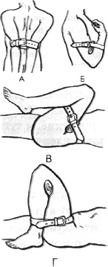
При кровотечении из ран предплечья и кисти остановка кровотечения достигается сгибанием до отказа в локтевом суставе и фиксацией согнутого предплечья с помощью косынки (ремня, бинта), притягивающего его к плечу (рис. 5, б). При кровотечениях из ран верхней части плеча и подключичной области производится заведение обеих рук назад с согнутыми локтевыми суставами и притягивание их друг к другу косынкой (ремнем, бинтом; рис. 5, а). При кровотечениях из артерий нижних конечностей следует до отказа согнуть ногу в коленном суставах и фиксировать ее в этом положении(рис. 5, в,г). Все эти способы не всегда приводят к цели и невозможны при наличии перелома.
Примечание. В места максимального сгибания конечности необходимо предварительно поместить Рис.5 валик из ваты, марли или других материалов.

Наложение жгута
Показание: временная остановка артериального кровотечения.
Оснащение:
- салфетка;
- резиновый жгут;
- лист бумаги, карандаш;
- перевязочный материал.
Последовательность действий:
- Приподнять травмированную конечность.
- Наложить выше раны салфетку (если есть возможность подложить на кожу под жгут одежду, салфетка не требуется).
- Растянуть жгут в средней трети двумя руками, подвести под конечность.
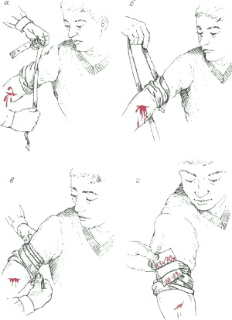
- Наложить жгут в растянутом состоянии один виток, затем 2-3 витка до прекращения кровотечения, пульсации на периферических сосудах.
- Накладывать туры жгута так, чтобы они располагались рядом друг с другом, не перекрещивались и не ущемляли кожу.
- Закрепить конец жгута цепочкой или кнопочным замком.
- Поместить записку под один из последних туров жгута с указанием даты, времени наложения жгута (час, минуты).
- При правильном наложении жгута пульс на периферических артериях отсутствует.
Примечание: Жгут накладывают на 1 час в любое время года. После истечения заданного времени жгут необходимо ослабить на 3-5 минут, выше, затем наложить повторно выше места первичного наложения на срок не более 30 минут и так далее сокращая время нахождения жгута вдвое. Общее время нахождения жгута на конечности не более двух часов (рис. 6).
- Укутать конечность в холодное время года в виду опасности отморожения.
- Транспортировать пациента в стационар в положении лежа на носилках.

Признаки правильного наложения жгута и закрутки:
- побледнение кожных покровов конечности;
- отсутствие периферического пульса;
- остановка кровотечения.
Ошибки при наложении жгута:
• Чрезмерное затягивание вызывает сдавление мягких тканей, мышц, нервов, сосудов. Это может повлечь развитие гангрены и паралича конечности.
- Недостаточно затянутый жгут не останавливает кровотечения, а наоборот, создает венозный застой конечности (конечность не бледнеет, а приобретает синюшную окраску). Усиливается кровотечение.
- Наложение жгута на голое тело и далеко от раны.
- Наложение жгута на зону, где имеется гнойно-воспалительный процесс, может повлечь за собой быстрое развитие гнилостной флегмоны.
- Наложение жгута в средней трети плеча. В этом месте на плечевой кости лежит нерв и его можно повредить.
- Не указано время наложение жгута

Наложение жгута – закрутки

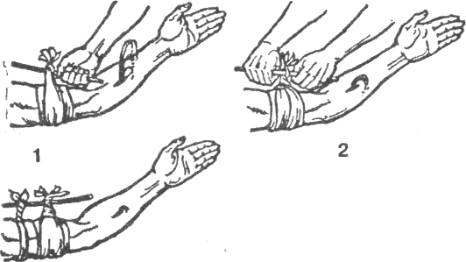
Показание: временная остановка артериального кровотечения.
Рис. 8. Этапы наложения импровизированного жгута-закрутки
3
Оснащение:
- салфетка 29х45 см или больше;
- салфетка
- палочка;
- лист бумаги;
- перевязочный материал (бинт);
Последовательность действий:
- Придать конечности возвышенное положение. Наложить выше раны салфетку (если есть возможность подложить на кожу под жгут одежду, салфетка не требуется).
- Укрепить салфетку (29х45 см или больше) на уровне наложения закрутки.
- Связать концы салфетки (29х45 см или больше) сверху (рис. 8-1).
- Вставить палочку (рис.8-1) и закрутить (рис.8-2) до прекращения кровотечения и пульсации на периферических сосудах.
- Зафиксировать повязкой свободный конец палочки (рис.8-3).
- Поместить под закрутку записку с указанием даты, времени наложения закрутки.
- При правильном наложении жгута пульс на периферических артериях отсутствует.
- Обработать раневую поверхность и наложить асептическую повязку.
- Транспортировать пациента в стационар в положении лежа на носилках.

Наложение давящей повязки
Показание: остановить венозное кровотечение при ранении мягких тканей.
Оснащение:
- стерильные салфетки;
- бинт, вата или индивидуальный перевязочный пакет;
Последовательность действий:
- Осмотреть рану и окружающие ее ткани.
- Обработать кожу вокруг раны 1% раствором йодоната (от центра раны к периферии) двукратно.
- Обработать раневую поверхность 1% раствором йодоната (промокательными движениями).
- Наложить на рану стерильные салфетки, сверху - бинт или туго свернутую гигроскопическую вату.
- Зафиксировать перевязочный материал (бинт или вату) бинтовой повязкой.
- Транспортировать пациента в стационар для окончательной остановки кровотечения.
Примечание. Если используется индивидуальный перевязочный пакет, то на рану накладывают одну подушечку на другую и фиксируют турами бинта.

Первая помощь при носовом кровотечении
Показания: остановить кровотечение при повреждении слизистой оболочки носа, воспалительных заболеваниях, новообразованиях полости носа, геморрагических диатезах, пороках сердца, гипертонической болезни (кризы).
Оснащение:
- лед, салфетки;
- бикс с перевязочным материалом (турунды), бинт;
• флакон с 3% раствором перекиси водорода;
Последовательность действий:
1. Усадить пациента, слегка наклонив его голову вперед.
- Успокоить пациента.
Примечание. При невозможности усадить пациента, его укладывают на бок или на живот, что предупреждает попадание крови в желудок и затекание крови в органы дыхания.
3. Прижать крылья носа к перегородке на 3-5 минут двумя пальцами (первым и указательным), если кровотечение не останавливается.
4. Завернуть в салфетку кусок льда и наложить на область носа и переносицы.
- Смочить марлевые турунды в 3% растворе перекиси водорода и ввести в передний отдел носовых ходов.
- Наложить пращевидную повязку на нос.
7. Госпитализировать в стационар, транспортировать пациента на носилках в полусидячем положении.

Основные виды повязок
Виды бинтовых повязок
Циркулярная или круговая повязка. Является фиксирующей, состоит из нескольких туров, наложенных один на другой. Она служит составным элементом любой бинтовой повязки.
Спиральная повязка - восходящая и низходящая. При наложении первой - бинтуют снизу вверх, второй - сверху вниз. Накладывают на предплечье, голень, кисть, грудь.
Ползучая повязка - разновидность спиральной. Применяют, если надо удержать перевязочный материал на обширной поверхности. Туры бинта ведут с промежутками.
Крестообразная (восьмиобразная) повязка. Удобна при бинтовании головы в области затылка, кисти, лучезапястного сустава, голеностопного сустава. Бинт фиксируют круговыми турами, а затем перекрещивают их в виде цифры 8.
Колосовидная повязка (разновидность восьмиобразной). При ее наложении перекресты располагаются по одной линии и смещаются при каждом туре на 1/2 - 1/3 ширины бинта. Колосовидную повязку накладывают на первый палец, плечевой, тазобедренный сустав.
Черепичная повязка. Разделяется на сходящуюся и расходящуюся. Черепичная сходящаяся повязка применяется при ранении выше или ниже коленного или локтевого сустава. Черепичная расходящаяся повязка применяется при ранении локтевого, коленного сустава, пятки.
Возвращающаяся повязка накладывается на голову при травме теменной области головы, кисть, ампутационную культю.
Разновидностью бинтовых повязок являются:
- Пращевидная повязка. Накладывается на область носа, подбородка, затылка, теменной области головы.

Правила наложения бинтовых повязок
• Уложить или усадить пациента при наложении бинтовой повязки.
- Придать бинтуемой конечности удобное физиологическое положение.
- Стоять лицом к пациенту при наложении бинтовой повязки, чтобы вести наблюдение за его состоянием.
- Начинать бинтование от периферии к центру, слева - направо.
- Производить бинтование равномерным натяжением по всей длине конечности, каждый следующий тур должен покрывать предыдущий на 1/2 ширины бинта.
- Раскатывать бинт по бинтующей поверхности, не отрывая от нее.
- Производить бинтование следует двумя руками: одной - раскатывать головку бинта, а другой — расправлять его ходы.
- Перегибать бинт через каждые 1-2 оборота бинта при наложении повязки на части тела, имеющие форму конуса.
- Проводить закрепление повязки последними турами бинта.
- Бинт держать в левой руке, головку бинта в правую.
- Не нарушать стерильность.

Отдельные виды повязок
Повязка «Уздечка»
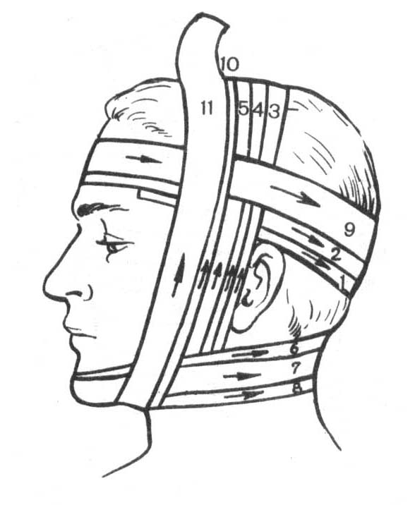
Показание: повреждение лица, нижней челюсти, лобной части головы.
Рис.9. Повязка «Уздечка»
Оснащение: бинт 5х10см.
Последовательность действий (рис. 9):
- Усадить пациента лицом к себе, успокоить, объяснить ход предстоящей манипуляции. Положить на рану стерильную салфетку.
- Взять начало бинта в левую руку, головку бинта - в правую.
- Сделать закрепляющий тур циркулярным типом через лобную и затылочную область головы.
- Продолжать вести бинт через затылок на подбородок и далее через затылочную область закрепляющий тур вокруг головы.
- Опустить бинт на затылок, затем вести бинт вокруг подбородка, щек, лобной части головы и далее - через затылок закрепляющий тур вокруг головы.
- Повторить туры бинта, идущие на подбородок и вокруг лица.
- Закончить бинтование закрепляющими турами вокруг головы.
- Зафиксировать конец бинта вне раневой поверхности.
Повязка крестообразная на затылок
Показания: послеоперационный период в области шеи; ранение в области затылка. Оснащение: бинт 5х10см.
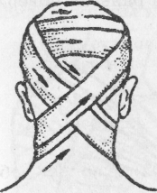
Последовательность действий (рис. 10):
Рис. 10. Крестообразная повязка на затылок
- Усадить пациента лицом к себе, успокоить, объяснить ход предстоящей манипуляции. Положить на рану стерильную салфетку.
- Взять начало бинта в левую руку, головку бинта - в правую.
- Приложить бинт к лобной части головы, сделать два закрепляющих тура вокруг лобной и затылочной области головы (слева направо).
4. Опустить бинт на затылок, затем на шею под ухо, снова на затылок и вокруг головы - закрепляющий тур.
5. Сделать несколько восьмиобразных оборотов, перекрывая каждый предыдущий тур на 2/3 ширины.
6. Закончить повязку закрепляющим туром вокруг головы.
7. Зафиксировать повязку вне раневой поверхности.
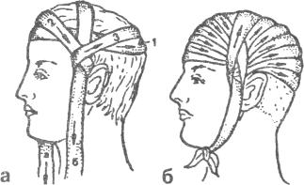
Рис. 11. Повязка «Чепец»
Повязка «Чепец»
Показание: при ранении головы (лобной, теменной и затылочной областей головы).
Оснащение: бинт 5х10см, завязка – часть (другого) бинта длиной 80 см.
Последовательность действий (рис. 11):
- Усадить пациента лицом к себе, успокоить, объяснить ход предстоящей манипуляции. Положить на рану стерильную салфетку.
- Расположить середину отрезка бинта (завязку) на теменную область головы; концы бинта удерживают руки пациента или помощника.
- Взять начало бинта в левую руку, головку бинта - в правую.
- Сделать закрепляющий тур вокруг лба и затылка.
- Дойдя до завязки, обернуть бинт вокруг завязки и вести по затылку до завязки с другой стороны.
- Обернуть бинт снова вокруг завязки и вести по лобной части головы выше закрепляющего тура.
- Закрыть полностью повторными ходами бинта волосистую часть головы.
- Закончить бинтование двумя закрепляющими турами и зафиксировать конец бинта у одной из завязок.
- Завязать под подбородком отрезок бинта, концы которого удерживал пациент

Колосовидная повязка на плечевой сустав
Показание: раневая поверхность в области плечевого сустава и надплечья.
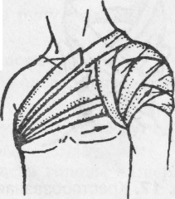
Оснащение: бинт 7х14см.
Рис. 12. Колосовидная повязка на плечевой сустав
Последовательность действий (рис. 12):
- Усадить пациента лицом к себе, успокоить, объяснить ход предстоящей манипуляции. Положить на рану стерильную салфетку.
- Взять начало бинта в левую руку, головку бинта - в правую.
- Опустить конечность вдоль туловища.
- Приложить бинт к нижней трети плеча (правая рука бинтуется слева направо, левая - справа налево).
- Сделать два закрепляющих тура бинта вокруг нижней трети плеча.
- Вести бинт с плеча на грудь в здоровую подмышечную впадину, сзади по спине и снова - на плечо.
- Обвести бинт вокруг плеча, закрывая каждый предыдущий тур на 2/3 ширины бинта.
- Повторять ходы бинта, поднимаясь с плеча к плечевому суставу, пока не закроется вся раневая поверхность.
- Зафиксировать повязку.

Повязка Дезо
Показание: перелом ключицы, фиксирующая повязка при повреждениях грудной клетки.
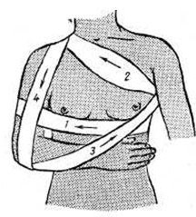
Оснащение: бинт 7х14см, валик.
Последовательность действий (см.рис.):
- Положить валик в подмышечную впадину.
- Предплечье согнуть в локтевом суставе под прямым углом и привести к груди.
- Первым круговым туром плечо прибинтовать к грудной клетке.
- Второй тур из противоположной подмышечной впадины направить к надплечью больной стороны, перекинуть через надплечье назад и спускают вниз.
- Далее бинт охватывает локтевой сустав и, поддерживая предплечье, направляется косо вверх в подмышечную впадину здоровой стороны, затем переходит по задней поверхности грудной клетки, направляется на больное надплечье, опускается вниз, огибает предплечье и направляется на заднюю поверхность грудной клетки в подмышечную впадину здоровой стороны.
- Ходы повторяют до тех пор, пока не наступит хорошая фиксация конечности (бинт используется полностью).
- Зафиксировать повязку.

«Черепичная» повязка (сходящаяся)
Показание: ранение в области локтевого или коленного суставов.
Оснащение: бинт 5х10 см.
Последовательность действий (рис. 13):
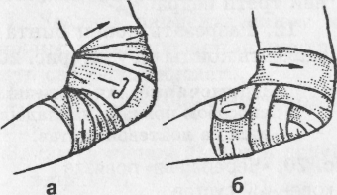
- Усадить пациента лицом к себе, успокоить, объяснить ход предстоящей манипуляции. Положить на рану стерильную салфетку.
Рис. 13. «Черепичная» повязка на локтевой сустав
- Согнуть конечность в локтевом суставе под углом 20°.
- Взять начало бинта в левую руку, головку бинта - в правую. Бинтовать слева направо.
- Приложить бинт к верхней трети предплечья.
- Сделать два закрепляющих тура бинта вокруг предплечья.
- Пересечь сгибательную поверхность локтевого сгиба и перейти на нижнюю треть плеча.
- Наложить ходы бинта на плечо и предплечье друг на друга, постепенно сближаясь после восьмиобразных перекрестов над сгибательной поверхностью локтевого сустава.
- Закрыть локтевой сустав, опустившись в область предплечья, в место начала повязки.
- Зафиксировать повязку.
Примечание: Аналогичным способом повязка накладывается на коленный сустав.
«Черепичная» повязка (расходящаяся)
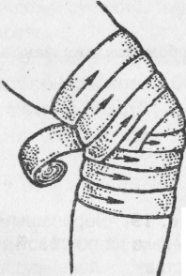
Показание: ранение поверхности в области коленного или локтевого суставов.
Рис. 14. «Черепичная» повязка на коленный сустав
Оснащение: бинт 5х10 см.
Последовательность действий (рис. 14):
- Усадить пациента лицом к себе, успокоить, объяснить ход предстоящей манипуляции. Положить на рану стерильную салфетку.
- Согнуть коленный сустав под углом 160°.
- Взять начало бинта в левую руку, головку бинта - в правую.
- Приложить бинт к коленному суставу.
- Сделать 2 закрепляющих тура бинта вокруг коленного сустава.
- Перевести бинт с коленного сустава на нижнюю треть бедра.
- Пересечь сгибательную поверхность коленного сустава и перейти на верхнюю треть голени.
- Перевести бинт с голени через подколенную ямку на бедро, прикрывая предыдущий тур на 1/2.
- Перевести бинт с бедра через подколенную ямку на голень, прикрывая предыдущий тур на 1/2.
10. Вести бинт попеременно на бедро и голень, перекрещиваясь в подколенной ямке.
- Закрепить повязку в нижней трети бедра.
- Разрезать конец бинта и завязать концы на узел.
Примечание: Аналогичным способом повязка накладывается на локтевой сустав.
Спиральная повязка на предплечье (голень)
Показания: ранение, ожог в области предплечья.
Оснащение: бинт 5х10см.
Последовательность действий:
- Усадить пациента лицом к себе, успокоить, объяснить ход предстоящей манипуляции. Положить на рану стерильную салфетку.
- Взять начало бинта в левую руку, головку бинта - в правую.
- Приложить бинт к нижней трети предплечья.
- Сделать два закрепляющих тура бинта вокруг предплечья.
- Наложить следующий тур бинта на 1/2 предыдущего тура (там, где повязка не плотно облегает конечность, сделать перегиб и продолжить бинтование спиральными ходами).
- Закончить бинтование в верхней трети предплечья.
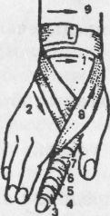
- Закрепить повязку в верхней трети предплечья.
Рис. 15. Повязка на один палец кисти (спиральная)
Примечание: Аналогичным способом бинтуется голень.
Повязка на один палец кисти
Показания: ранение, ожог.
Оснащение: бинт 5х10см.
Последовательность действий (рис. 15):
- Усадить пациента лицом к себе, предплечье со стороны травмированной кисти уложить на столик, кисть свободно свисает.
- Успокоить, объяснить ход предстоящей манипуляции
- Взять начало бинта в левую руку, головку бинта - в правую.
- Приложить бинт к лучезапястному суставу.
- Сделать два закрепляющих тура бинта вокруг лучезапястного сустава.
- Вести бинт с лучезапястного сустава по тылу кисти к основанию бинтуемого пальца.
- Бинтовать спиральными ходами палец в направлении от основания к кончику пальца, закрывая полностью палец, и далее от кончика пальца к основанию.
- Перевести бинт через тыл кисти (у основания пальца переход на кисть
крестообразным ходом) к лучезапястному суставу.
9. Закрепить повязку на лучезапястном суставе двумя закрепляющими турами.
Спиральная повязка на грудную клетку
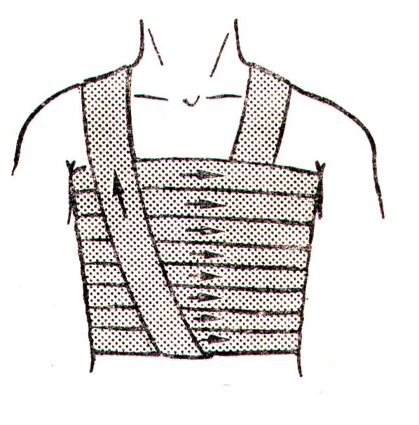
Показание: ушиб грудной клетки.
Рис. 16. Спиральная повязка на грудь
Оснащение: бинт 7х14 см, завязка - полоска от (другого) бинта длиной 100-120 см.
Последовательность действий (рис. 16):
1. Усадить пациента лицом к себе, успокоить, объяснить ход предстоящей манипуляции. Положить на рану стерильную салфетку.
- Перебросить полоску бинта через левое или правое надплечье.
- Взять начало бинта в левую руку, головку бинта - в правую.
- Сделать два закрепляющих тура бинта на вдохе ниже мечевидного отростка.
6. Бинтовать грудную клетку спиральными ходами, прикрывая предыдущий ход на 1/2 или 2/3 до подмышечных впадин.
7. Зафиксировать повязку двумя закрепляющими турами.
- Приколоть конец бинта булавкой.
- Завязать на противоположном надплечье свободно свисающие концы бинта.
Восьмиобразная повязка на голеностопный сустав
Показание: фиксация голеностопного сустава при травмах.
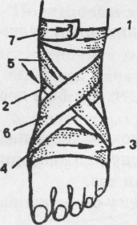
Оснащение: бинт 5х10 см, ножницы.
Рис. 17. Повязка на голеностопный сустав
Последовательность действий (рис. 17):
1. Усадить пациента, успокоить, объяснить ход предстоящей манипуляции. Положить на рану стерильную салфетку.
- Уложить ногу на специальную подставку (или стул), стопа должна свисать.
- Взять начало бинта в левую руку, головку бинта - в правую, бинтовать слева направо.
- Сделать два закрепляющих тура бинта вокруг нижней трети голени.
- Вести бинт по тыльной поверхности голеностопного сустава, вокруг стопы, вернуться на тыльную поверхность стопы.
- Сделать перекрест и далее на голень для закрепляющего тура (при бинтовании носок стопы должен быть натянут к голени).
Примечание. Если пациент не может сам натянуть носок стопы к себе, ему помогает медицинский работник при наложении бинтовой повязки.
- Повторить, чередуя ходы бинта до полной фиксации сустава.
- Закрепить повязку двумя закрепляющими турами вокруг голени.
Возвращающаяся повязка на кисть (рис. 18). Применяют для удержания перевязочного материала при повреждении всех пальцев или всех отделов кисти. При наложении ватно-марлевых подушечек или марлевых салфеток на раны или ожоговые поверхности необходимо оставлять прослойки перевязочного материала между пальцами. Ширина бинта – 10см.
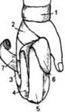
Положив на рану салфетку, бинтование начинают с закрепляющих туров над запястьем, затем бинт ведут по тыльной поверхности кисти на пальцы и возвращающимися ходами укрывают пальцы и кисть с тыла и ладони.
После чего бинт ведут ползучим ходом кончикам пальцев и спиральными турами бинтуют кисть по направлению к предплечью, где повязку завершают круговыми турами над запястьем.
Рис. 18. Возвращающаяся повязка на кисть
Повязка на один глаз - монокулярная (рис. 19).
Показание: повреждения области глаза, глазницы.
Оснащение: бинт 5х10 см.
Вначале накладывают горизонтальные закрепляющие туры вокруг головы. Затем, положив на область глаза стерильную салфетку, в области затылка бинт ведут вниз под ухо и проводят косо вверх по щеке на пострадавший глаз. Третий ход (закрепляющий) делают вокруг головы. Четвертый и последующие ходы чередуют таким образом, чтобы один ход бинта шел под ухо на пораженный глаз, а следующий являлся закрепляющим. Бинтование заканчивают круговыми ходами на голове.Повязка на правый глаз бинтуется слева направо, на левый глаз - справа налево.
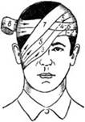 | 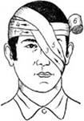 | 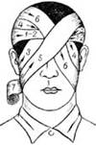
а | б | в
Рис. 19. Повязки на глаза: а – монокулярная повязка на правый глаз; б – монокулярная повязка на левый глаз; в – бинокулярная повязка на оба глаза

Повязка на оба глаза - бинокулярная (рис.19в). Бинт 5х10см. Начинается круговыми закрепляющими турами вокруг головы, затем так же, как и при наложении повязки на правый глаз. После чего ход бинта ведут сверху вниз на левый глаз. Затем бинт направляют под левое ухо и по затылочной области под правое ухо, по правой щеке на правый глаз. Туры бинта смещаются книзу и к центру. С правого глаза ход бинта возвращается над левым ухом на затылочную область, проходит над правым ухом на лоб и снова переходит на левый глаз. Повязку заканчивают круговыми горизонтальными турами бинта через лоб и затылок.
Косыночные повязки
Данный вид повязок накладывается с помощью косынки из куска ткани в виде прямоугольного треугольника. Выпускаемая промышленностью стандартная косынка для оказания первой помощи имеет размер 135x100x100. Косынка или несколько косынок позволяют наложить повязки на любую область тела.
Последовательность действий при наложении косыночной повязки на кисть
- Усадить пациента, успокоить, объяснить ход предстоящей манипуляции.
- Расстелить косынку на столе основанием к лучезапястному суставу, верхушкой к пальцам кисти.
- Уложить кисть на косынку (посередине).
- Завернуть верхушку косынки поверх пальцев тыльной поверхности кисти.
- Завернуть боковые концы косынки, перехлестнуть на лучезапястном суставе и завязать на узел.
Примечание. Аналогично накладывается повязка на стопу.

Последовательность действий при наложении косыночной повязки на предплечье
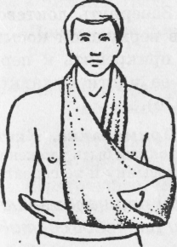
- Усадить пациента, успокоить, объяснить ход предстоящей манипуляции.
Рис. 20. Косыночная повязка, поддерживающая верхнюю конечность
- Расстелить косынку на столе, верхушку косынки сложить вовнутрь: получили отрезок и два боковых конца.
- Уложить отрезок косынки на раневую поверхность.
- Зафиксировать предплечье нижним концом косынки спиральными ходами, затем оставшуюся верхнюю часть предплечья - верхним концом косынки спиральными ходами.
- Завязать оба конца вне раневой поверхности или заколоть булавками сначала нижний конец, а затем верхний конец косынки (рис. 20).
Примечание: Аналогично накладывается косынка на голень.

Иммобилизация и транспортировка пациента в стационар
Транспортная иммобилизация осуществляется с помощью мягких повязок, разнообразных шин заводского изготовления: деревянных, фанерных, проволочных, сетчатых, пластмассовых, пневматических.
Правила наложения транспортных шин
Для правильного наложения транспортной шины и предупреждения осложнений необходимо соблюдать следующие правила:
- Накладывать шины непосредственно на месте происшествия.
- Перенос пациента без иммобилизации недопустим.
- Снимать обувь, одежду с пациента не рекомендуется, так как это не только причиняет боль, но и может вызвать дополнительную травму.
- Перед наложением шины необходимо разрезать одежду пациента по шву (если ее невозможно снять) на месте травмы и осторожно осмотреть; при наличии
кровотечения произвести остановку его, наложить асептическую повязку на рану и сделать инъекцию анальгетика.
- Придать поврежденной конечности по возможности удобное физиологическое положение перед наложением шины.
- Накладывая шину, при закрытых переломах (особенно нижних конечностей), производить легкое и осторожное вытяжение поврежденной конечности по оси,
которое следует продолжать до полного окончания наложения повязки.
- Иммобилизовать шиной два соседних с местом травмы сустава (выше и ниже места повреждения), а при переломах плеча и бедра — три сустава.
- При перекладывании пациента с наложенной шиной на носилки, поврежденную конечность или часть тела должен осторожно поддерживать помощник.
- При транспортной иммобилизации рекомендуется выполнять правила, условно названные «трижды осторожно»:
- Осторожно наложить повязку.
- Осторожно наложить транспортную шину.
- Осторожно перенести, переложить на носилки и транспортировать пострадавшего.
Возможные ошибки при наложении транспортных шин
- Применение необоснованно коротких шин нарушает правило иммобилизации - создание неподвижности.
- Наложение жестких стандартных шин без предварительного обертывания их ватой и марлей.
- Неправильное моделирование шины в соответствии с анатомической локализацией области повреждения.
- Недостаточная фиксация шины к поврежденной конечности бинтом.
- При наложении кровоостанавливающего жгута, закрытие его повязкой является грубой ошибкой.
- Недостаточное утепление иммобилизованной конечности в зимнее время ведет к отморожению, особенно при кровотечении.
Внимание! При проведение иммобилизации бинт накладывается полностью без пропусков (открытых участков тела быть недолжно).

Наложение шин Крамера при переломах
Наложение шин Крамера при закрытом переломе плеча
Шину накладывают при переломах верхней конечности: 120 см длина, ширина 11 см. Прежде чем наложить, шину, необходимо обернуть ватой и забинтовать бинтом.
Показания: перелом, вывих плеча.
Оснащение: лестничная шина Крамера; 2 бинта (7х14 см); 2 валика; косынка; ножницы.
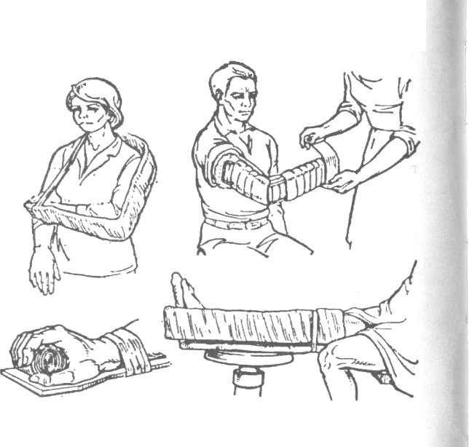
Примечание. Фиксация трех близлежащих суставов при наложении шины (лучезапястного, локтевого, плечевого).
Рис. 23. Наложение транспортной шины Крамера при травме верхней и нижней конечности
а
б
г
в

Последовательность действий:
- Усадить пациента лицом к себе, успокоить.
- Объяснить ход предстоящей манипуляции.
- Выбрать лестничную шину Крамера: 120 см длиной, 11 см шириной.
- Приложить шину к здоровой конечности пациента, от кончиков пальцев до локтевого сустава.
- Убрать шину и в месте предполагаемого сустава согнуть ее под прямым углом (90°).
- Приложить шину к здоровой конечности и измерить от локтевого сгиба к плечевому суставу.
- Согнуть шину в месте предполагаемого плечевого сустава под тупым углом (115°).
- Приложить шину к здоровой конечности так, чтобы кисть предплечья и плечо было охвачено шиной, конец шины должен проходить по спине до противоположного плечевого сустава.
- Придать поврежденной конечности среднефизиологическое положение (по возможности руку согнуть в локтевом суставе), кисть уложить на шине.
- Уложить на внутреннюю поверхность смоделированной шины кисть, предплечье и, захватив свободной рукой другой конец, направить шину по заднее наружной поверхности конечности через плечо, спину до плеча противоположной стороны.
- Вложить валик из ваты и марли в подмышечную впадину больной конечности и валик - под пальцы кисти (рис.23,в).
Зафиксировать шину на конечности спиральными ходами бинта до середины трети плеча и далее, фиксируя плечевой сустав (рис. 23,а). Повязка не должна прерываться. Второй бинт 7х14 используется по мере необходимости до завершения повязки.
- Подвесить руку на косынку.
Внимание! В случае открытого перелома необходимо остановить кровотечение использовав жгут (жгут-закрутку), и положить на рану стерильную салфетку, а затем наложить первичную повязку бинтом 5х10см (бинт используется полностью), затем провести иммобилизацию тем же способом что и при закрытом переломе.

Наложение шины Крамера при закрытом переломе предплечья
Шину накладывают при переломах верхней конечности: длина - 80см, ширина - 8см. Прежде чем наложить, шину, необходимо обернуть ватой и забинтовать бинтом.
Оснащение: лестничная шина Крамера (80 см); 1 бинт (7х14 бинт); валик; косынка; ножницы.
Примечание. При наложении шины фиксируются два сустава: сустав выше места перелома и сустав ниже места перелома.
Последовательность действий:
- Усадить пациента лицом к себе, успокоить.
- Объяснить ход предстоящей манипуляции.
- Разрезать одежду по шву, в месте травмы (если одежда не свободно облегает конечность).
- Приложить шину к здоровой конечности пациента, от кончиков пальцев до локтевого сустава.
- Убрать шину и в месте предполагаемого сустава согнуть ее под прямым углом (90°).
- Приложить шину к здоровой конечности и уложить кисть и предплечье (поверить правильность под готовки шины).
- Придать поврежденной конечности среднефизиологическое положение (руку согнуть в локтевом суставе, кисть уложить на шине в положение между супинацией и пронацией).
- Уложить на подготовленную шину кисть и предплечье. Шину укладывают по задненаружной поверхности конечности от пальцев кисти до верхней трети плеча.
- Зафиксировать шину на конечности спиральными ходами бинта от пальцев кисти до плечевого сустава (рис. 23,в).
- Подвесить руку на косынку.
Примечание. При переломе костей кисти, руку уложить в положение пронации на круглом валике или подручном круглом предмете, в кисть вложить валик из ваты и марли или бинта. Руку на валике зафиксировать бинтовой повязкой и подвесить на косынке.
Внимание! В случае открытого перелома необходимо остановить кровотечение использовав жгут (жгут-закрутку), и положить на рану стерильную салфетку, а затем наложить первичную повязку бинтом 5х10см (бинт используется полностью), затем провести иммобилизацию тем же способом что и при закрытом переломе.

Наложение лестничных шин Крамера при закрытом переломе голени
Оснащение: 3 лестничные шины Крамера; 2 бинта (7х14 см); ножницы.
Последовательность действий:
- Уложить пациента на спину, успокоить.
- Объяснить ход предстоящей манипуляции.
- Разрезать одежду по шву, открыть место травмы (если одежду невозможно сдвинуть и она не свободно облегает конечность).
- Выбрать лестничные шины Крамера: первую - 120 см длиной, 11 см шириной; и две шины - длиной 80 см, шириной 8 см.
- Приложить конец шины (120х11) к стопе здоровой конечности пациента, от пальцев к пятке.
- Согнуть в области пятки под прямым углом (90°).
- Уложить ногу на подготовленную шину:
- 1 шина проходит по стопе, задней поверхности голени до средней трети бедра (пальцы стопы должны быть натянуты к голени);
- 2 шина проходит по наружной поверхности голени от наружного края стопы;
- 3 шина проходит по внутренней поверхности голени от внутреннего края стопы.
8. Зафиксировать шины на конечности спиральными турами бинта (рис. 23,г). Повязка должна не прерываться. Второй бинт 7х14 используется по мере необходимости до завершения повязки.
Примечание. При переломе верхней трети голени и травме коленного сустава, верхние концы шин должны достигать тазобедренного сустава. При отсутствии трех шин накладывают две по боковым поверхностям (согнув одну их них в области пятки под прямым углом) или одну по задней поверхности конечности.
Внимание! В случае открытого перелома необходимо остановить кровотечение использовав жгут (жгут-закрутку), и положить на рану стерильную салфетку, а затем наложить первичную повязку бинтом 5х10см (бинт используется полностью), затем провести иммобилизацию тем же способом что и при закрытом переломе.

Наложение лестничных шин Крамера при закрытом переломе бедра
Оснащение: 3 лестничные шины Крамера; 2 бинта (7х14 см); ножницы.
Последовательность действий:
- Уложить пациента на спину, успокоить.
- Объяснить ход предстоящей манипуляции.
- Разрезать одежду по шву, открыть место травмы (если одежду невозможно сдвинуть и она не свободно облегает конечность).
- Выбрать лестничные шины Крамера: Две - 120 см длиной, 11 см шириной; третью шину - длиной 80 см, шириной 8 см.
- Приложить конец шины (120х11) к стопе здоровой конечности пациента, от пальцев к пятке.
- Согнуть в области пятки под прямым углом (90°).
- Уложить ногу на подготовленную шину:
- 1 шина проходит по стопе, задней поверхности голени до тазобедренного сустава (пальцы стопы должны быть натянуты к голени);
- 2 шина проходит по внутренней поверхности ноги от внутреннего края стопы до паха;
- 3 шина проходит по наружной поверхности ноги от наружного края стопы до подмышечной впадины.
- Зафиксировать шины:
- начиная с фиксации голеностопного сустава 2-3 тура (повязка восьмиобразная)
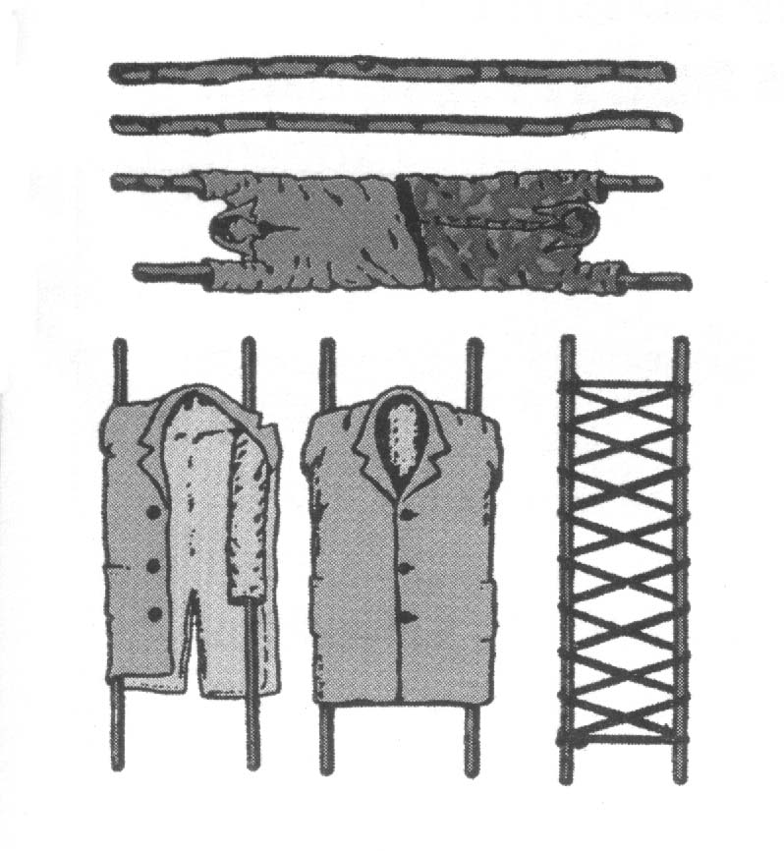
- затем спиральными турами бинта производится плотная фиксация шин по всему продолжению ноги с переходом бинта на туловище для фиксации тазобедренного сустава. Повязка должна не прерываться. Второй бинт 7х14 используется по мере необходимости до завершения повязки.
Рис. 24. Изготовление носилок
из подручных средств.

Внимание! В случае открытого перелома необходимо остановить кровотечение использовав жгут (жгут-закрутку), и положить на рану стерильную салфетку, а затем наложить первичную повязку бинтом 5х10см (бинт используется полностью), затем провести иммобилизацию тем же способом что и при закрытом переломе.

Транспортировка пострадавшего пациента
На всех этапах лечения пострадавших пациентов важное значение имеет правильная транспортировка. Выбор способа транспортировки зависит от состояния пострадавшего, вида травмы и от имеющихся в распоряжении транспортных средств.
Транспортировку пациента с повреждениями:
1. Костей черепа и головного мозга осуществляют:
- в положении лежа на спине, с иммобилизацией головы;
- в положении на боку, при локализации раны в затылочной области, в бессознательном состоянии, с иммобилизацией головы для предупреждения асфиксии (смерть вследствие недостатка кислорода).
2) костей носа и повреждением челюсти транспортируют:
- в полусидящем положении;
- в положении лежа на животе с подложенными под лоб и грудь валиками из одежды и одеяла, в случаях бессознательного состояния;
3) при переломах ребер и ключицы перевозят:
• в положении сидя;
4) при переломе костей таза осуществляют в положении:
• на спине с полусогнутыми в коленях и разведенными в тазобедренных суставах нижними конечностями;
5) при переломе позвоночника следует перевозить:
• на ровной жесткой поверхности в положении лежа на спине, в бессознательном состоянии - лежа на животе.
При всех травмах и заболеваниях, сопровождающихся шоком, а также значительной кровопотерей, пациента транспортируют только в положении лежа с приподнятым ножным концом носилок для уменьшения обескровливания головного мозга. В холодное время года следует принимать меры для предупреждения охлаждения.
Правильная и безопасная транспортировка на всех этапах лечения является одним из важнейших моментов, определяющих исход заболевания или травмы.

Методы транспортировки пострадавшего.
На носилках
Складные носилки – стандартное оборудование первой помощи. Носилки состоят из брезента или клеенчатого материала, прикрепленного к двум шестам со стойками в низу.
Погрузка пострадавшего на носилки (осуществляется четырьмя санитарами):
- Трое садятся на одно колено около пострадавшего со здоровой стороны.
- Один берет пострадавшего под плечи придерживая голову
- Второй в районе поясницы и таза
- Третий за ноги в районе голени
- По команде четвертого санитара пострадавшего поднимают
- Четвертый подставляет под пострадавшего носилки
Перенос осуществляют также четыре человека (двое спереди и двое сзади). Если перенос осуществляют три человека, двое несут у головы один у ног.

На носилках, изготовленных из подручных средств.
В виде носилок можно использовать двери, щиты. Носилки можно изготовить, взяв два шеста, вставив их в рукава жакетов или курток (рис. 24).
Первую помощь приходится оказывать и в таких условиях, когда нет никаких подручных средств или нет времени для изготовления импровизированных носилок. В этих случаях больного необходимо перенести на руках. Один человек может нести больного на руках, на спине, на плече (рис. 25). Переноску способом «на руках впереди» и «на плече» применяют в случаях, если пострадавший очень слаб или без сознания. Если больной в состоянии держаться, то удобнее переносить его способом «на спине». Эти способы требуют немалой физической силы и применяются при переноске на небольшие расстояния. На руках значительно легче переносить вдвоем. Пострадавшего, находящегося в бессознательном состоянии, наиболее удобно переносить способом «друг за другом» (рис. 27, а). Если больной в сознании и может самостоятельно держаться, то легче переносить его на «замке» из 3 или 4 рук (рис. 27, б, в). Значительно облегчает переноску на руках или носилках носилочная лямка (рис. 28). В ряде случаев больной может преодолеть короткое расстояние самостоятельно с помощью сопровождающего, который закидывает себе на шею руку (неповрежденную) пострадавшего и удерживает ее одной рукой, а другой обхватывает больного за талию или грудь (сопровождение «под руки»). При невозможности самостоятельного передвижения пострадавшего и отсутствии помощников возможна транспортировка волоком на импровизированной волокуше — на брезенте,
плащ-
палатке. 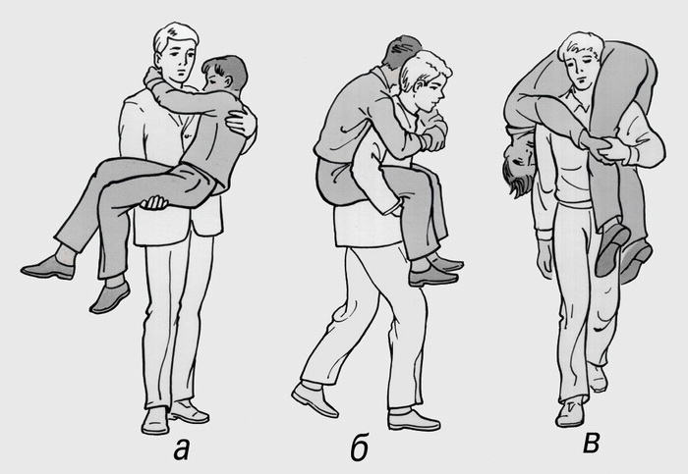
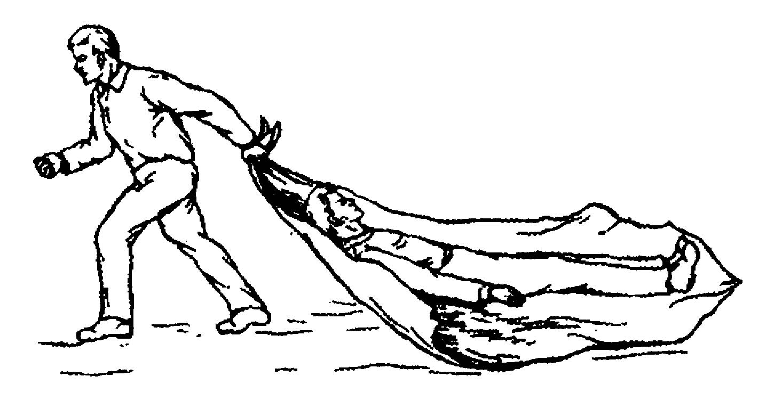
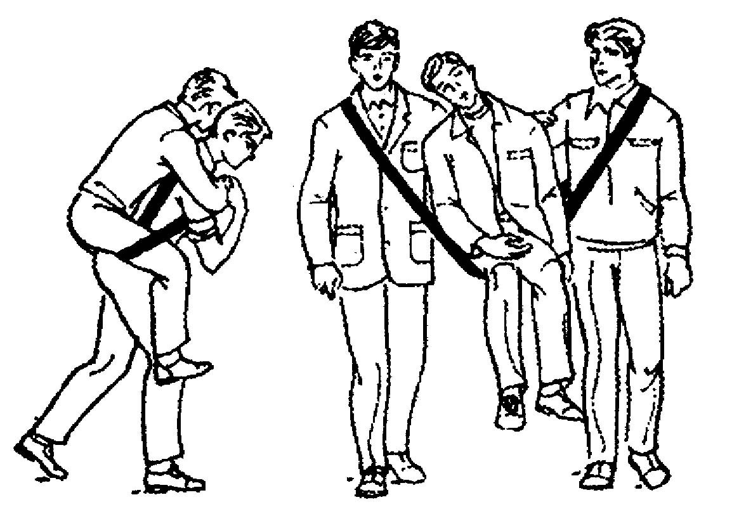
Рис.26. Транспортировка волоком на брезенте, одеяле и т.д.
Рис.28. Переноска пострадавшего при помощи лямки – одним человеком, двумя людьми.
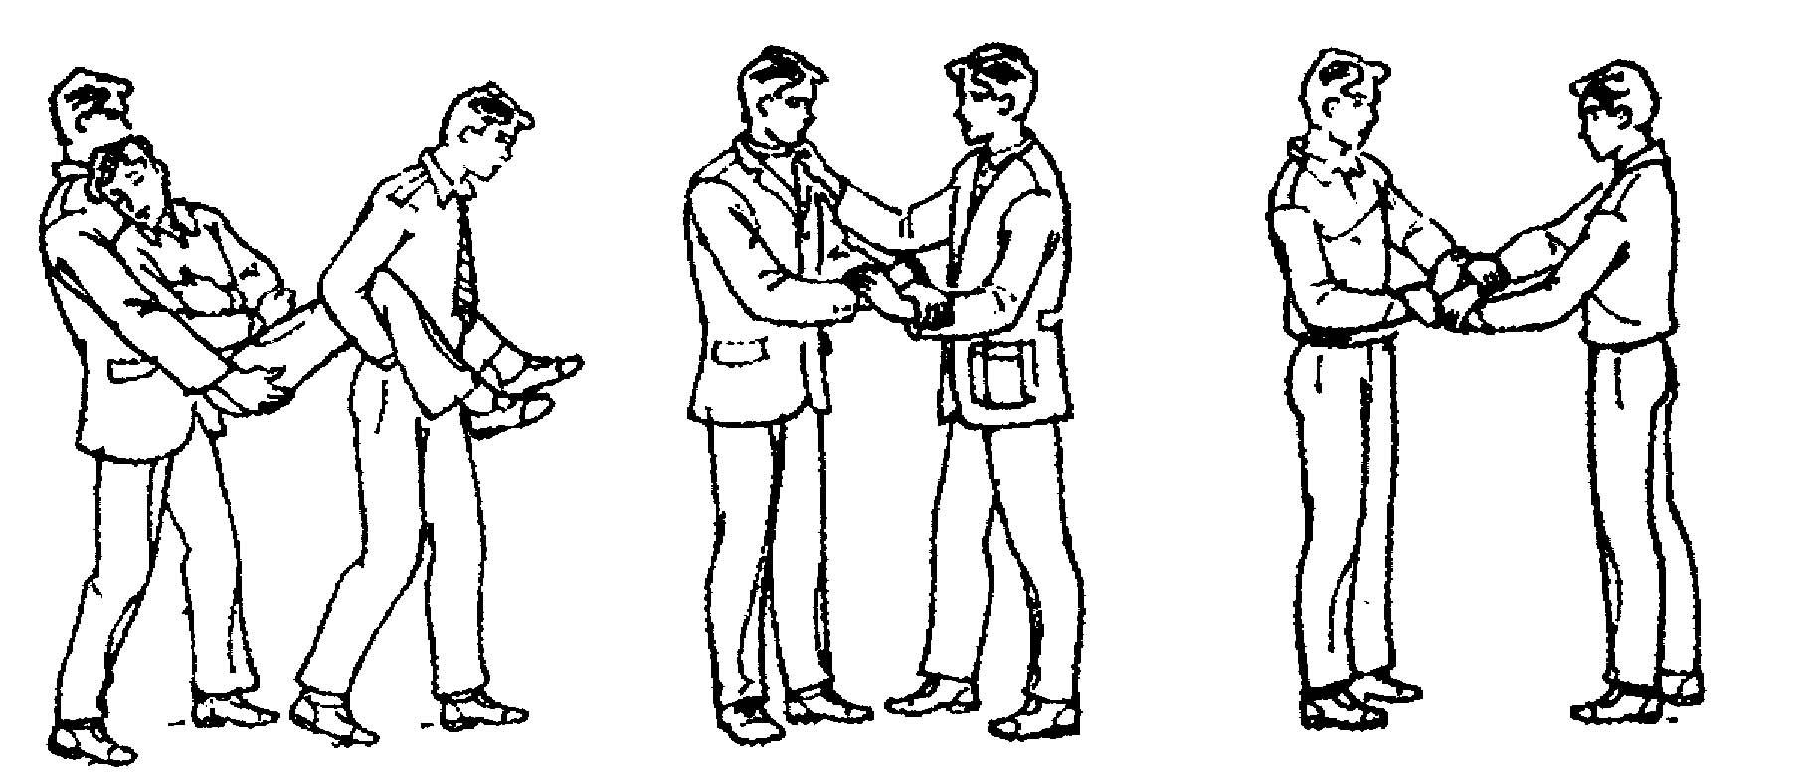
Рис.27. Переноска пострадавшего двумя людьми – способ «друг за другом», на «замке» из трех рук, на «замке» из четырех рук.

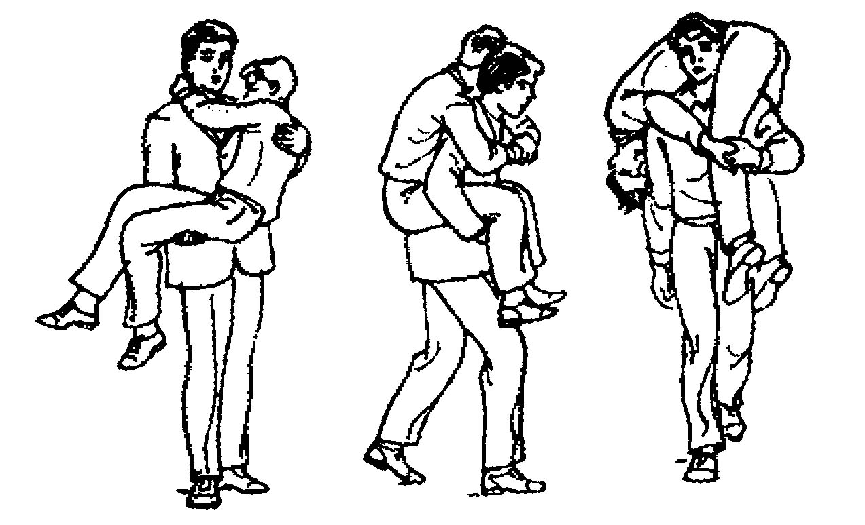
Сердечно-легочная реанимация
Переноска пострадавшего одним человеком – на руках, на спине, на плече.

Основные элементы реанимации.
Основными элементами базовой сердечно-легочной реанимации являются:
- Обеспечение свободной проходимости дыхательных путей
Для обеспечения свободной проходимости дыхательных путей проводятся
следующие мероприятия:
- Больной укладывается горизонтально на жесткую поверхность
- При наличии в ротовой полости сгустков крови, слюны, инородных тел, рвотных масс следует механически очистить ее (голова при этом повернута на бок для профилактики аспирации).
- Основным способом восстановления проходимости дыхательных путей является так называемый тройной прием: разгибание головы, выдвижение вперед нижней челюсти, открывание рта. При этом следует избегать разгибания головы при подозрении на травму шейного отдела позвоночника.
- После выполнения указанных мероприятий производят пробный вдох по типу «рот в рот».
- Искусственная вентиляция легких
ИВЛ начинается сразу после восстановления проходимости верхних дыхательных путей.
ИВЛ осуществляется по типу «изо рта в рот» и «изо рта в нос».
Первый способ предпочтительнее, при этом реаниматор делает глубокий вдох и охватывает своими губами рот пострадавшего и производит выдох. При этом пальцами следует зажимать нос пострадавшего. У детей применяется дыхание в рот и нос одновременно. Существенно облегчает процедуру использование воздуховодов.
Общие правила ИВЛ:
- Объем вдувания должен быть около 1 л, частота примерно 12 раз в 1 минуту.
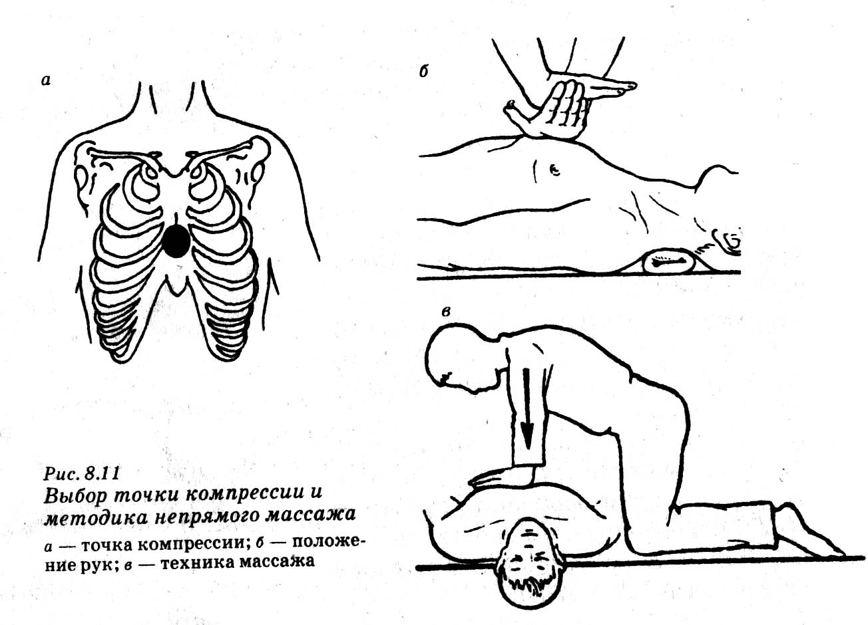
- Во вдуваемом воздухе содержится 15-17% кислорода и 2-4 % СО₂ что вполне достаточно, учитывая и воздух мертвого пространства близкий по составу к атмосферному.
Рис. 29. Выбор точки компрессии и методика непрямого массажа.
а - точка компрессии; б – положение рук; в – техника массажа;
- Выдох должен длиться не меньше 1,5-2 сек. Увеличение продолжительности выдоха повышает его эффективность.
- Во время ИВЛ следует постоянно контролировать проходимость дыхательных путей.
- Для профилактики инфекционных осложнений у реаниматора можно использовать салфетку, носовой платок и пр., хотя риск заражения невелик.
- Главный критерий эффективности ИВЛ - расширение грудной клетки при вдувании воздуха и ее спадение при пассивном выдохе. Вздутие эпигастральной области свидетельствует о раздувании желудка. В этом случае следует проверить проходимость дыхательных путей или изменить положение головы.
3. Непрямой (закрытый) массаж сердца
Непрямой массаж сердца также относится к базовой сердечно-легочной реанимации и должен проводиться параллельно с ИВЛ. Компрессия грудной клетки приводит к восстановлению кровообращения вследствие двух механизмов:
- Сердечный насос: сдавливание сердца между грудиной и позвоночником благодаря наличию клапанов приводит к механическому выдавливанию крови в нужном направлении.
- Грудной насос: компрессия приводит к выдавливанию крови из легких и поступлению его к сердцу и в большой круг кровообращения, что значительно способствует восстановлению кровотока.
а) Выбор точки для компрессии грудной клетки
Давление на грудную клетку следует производить по средней линии в области нижней трети грудины. Обычно продвигая IV-й палец по средней линии живота вверх, реаниматор нащупывает мечевидный отросток грудины, прикладывает к IV-му пальцу еще II-й и III-й, находя таким образом точку компрессии (рис. 29).
б) Прекардиальный удар
При внезапной остановке сердца эффективным методом может быть прекардиальный удар. Кулаком с высоты 20 см дважды производят удар по грудной клетке в точке компрессии. При отсутствии эффекта приступают к закрытому массажу сердца.
в) Техника закрытого массажа сердца
Положение пострадавшего
Пострадавший лежит на жестком основании (для предупреждения возможности смещения всего тела под действием рук реаниматора), с приподнятыми нижними конечностями (увеличение венозного возврата).
Положение реаниматора
Реаниматор располагается с правого боку, кладет одну ладонь на другую и осуществляет надавливания на грудную клетку выпрямленными в локтях руками, касаясь пострадавшего в точке компрессии только запястьем ладони, находящейся снизу. Это усиливает эффект давления и препятствует повреждению ребер (рис. 29).
Интенсивность и частота компрессий
Под действием рук реаниматора грудина должна смещаться на 4-5 см, частота компрессий — 80-100 в 1 мин, длительность давления и паузы примерно равны между собой.

СОЧЕТАНИЕ ИВЛ И МАССАЖА СЕРДЦА
Порядок сочетания ИВЛ и массажа сердца зависит от того, сколько человек оказывают помощь пострадавшему.
а) Реаниматор один
Реаниматор производит 2 вдоха, после чего - 15 компрессий грудной клетки.
б) Реаниматоров двое
Один реаниматор осуществляет ИВЛ, другой - массаж сердца. При этом соотношение частоты дыханий и компрессий грудной клетки должно составлять 1:5. Во время вдоха второй реаниматор должен сделать паузу в компрессиях для профилактики выброса содержимого из желудка.

Домашняя аптечка
Для перевязки - бинты, пластырь, вата, марлевые салфетки.
Для остановки кровотечения – кровоостанавливающий жгут.
Для обработки ран - перекись водорода, марганцовка, зеленка, йод.
Для выведения из обморочного состояния и стимуляции дыхания – нашатырный спирт.

От головной боли - цитрамон, парацетамол.

От желудка – активированный уголь.
Жаропонижающее – парацетамол.
Сердечные – валидол, корвалол, валерьяна.
Косынка – для иммобилизации.

Перечень используемой литературы:
- «Основы безопасности жизнедеятельности», учебники для общеобразовательных учреждений 5-11 классов. Авторы: Смирнов А.Т., Фролов М.П., Литвинов Е.Н. Петров С.В., и др. М.: Издательство АСТ-ЛТД, 1997г.
- «Основы медицинских знаний учащихся», учебник для средних учебных заведений, Гоголев М.И. и др. – М. просвещение 1991 г.
- «Основы оказания первой помощи», Минск, 1995 г.
- «Первая помощь в экстремальной ситуации» практическое пособие МВД РФ, Москва, 2000 г.
- «Руководство по сестринскому делу в хирургии - практикум» Барыкина М.И. серия «медицина для всех», издательство «Феникс», Ростов-на-Дону – 2002 г.
- Петров С. В. Общая хирургия: Учебник для вузов. — 2-е изд. — 2004.

